HCI 학술대회 논문 국문 형식

HCI Conference Paper Format

제1저자명  1st Author name  소속기관  소속기관 영문명  e-mail address | 제2저자명  2nd Author name  소속기관  소속기관 영문명  e-mail address | 제3저자명  3rd Author name  소속기관  소속기관 영문명  e-mail address

요약문
요약문은 논문의 내용을 간략하게 요약하여 150 단어 내외로 작성한다. 제목과 저자, 캡션을 제외한 모든 서식은 ‘표준’ 스타일을 사용한다.

주제어
논문과 관련된 주제어를 한 개 이상 작성한다. 예) 증강현실, 가상현실

서 론

글꼴
논문 작성에 필요한 글꼴은 ‘나눔 명조’와 ‘나눔 고딕’, ‘나눔 고딕 코딩’만을 사용하여야 한다. 다른 글꼴을 사용하였을 경우, 논문을 심사를 거부할 수 있다. 최근 글꼴 업체에서 논문지에 사용된 글꼴에 대한 소송을 건 사례가 있으니 주의해야 한다.

글꼴의 다운로드
글꼴은 네이버 사이트 http://hangeul.naver.com/font 에서 다운로드 받을 수 있다.

본문
논문은 2페이지 이상 8페이지 이내로 작성한다. 단, 포스터 논문과 캡스톤 논문은 2페이지 이상 4페이지 이내로 작성한다. 논문은 국문 혹은 영어로 작성한다.

저자명
저자의 수가 4 이상인 경우, 저자 표기 공간의 표의 행과 열을 추가하여 작성한다. 표의 각 항에 중앙 정렬로 작성한다.

페이지 번호 바닥글 머릿글
논문에는 머릿글 바닥글 등을 포함하지 않는다.
필요에 따라서, 글머리 기호 혹은 번호를 사용하되, 글꼴이 지원하지 않는 글머리 기호는 사용하지 않는다.
- 두번째 글머리 기호

그림 1 고해상도의 이미지를 삽입한다. 그림과 표의 캡션은 “캡션” 서식
표의 경우 아래의 서식 사용하되 가능한 한페이지에 표시 될 수 있도록 공간을 조정.

타 언어의 사용
영어, 한국어 이외의 언어나 수식 등을 사용할 때에 글꼴이 지원하지 않는 경우 고해상도 이미지로 바꾸어 그림으로 삽입하도록 한다.

PDF 파일로 제출
제출하기 전에 PDF 파일로 변환하여 테스트 해 볼 것을 권장함. 제출은 PDF 문서로

표 1. 표의 서식
Index | Data 2 | Data 3 | Data 4 | Data 5
Point | 33 | 77 | 223 | 232

참고문헌 작성
참고문헌은 본문에 인용된 것으로 제한한다. 인용된 문헌에 대해서는 본문 중 해당 부분에 참고문헌 번호를 [1], [3][4], [1-5] 등과 같이 표기하고, 본문 뒤 참고문헌란에 인용 순서대로 기술한다. 참고문헌은 아래의 예와 같은 형식으로 기술한다.

단행본
저자명. 도서명. 출판장소: 출판사. 발행연도. [1,2]

편집된 단행본
저자명. 제목. 편저자 명. 도서명. 출판장소: 출판사. 해당 문헌의 페이지. 발행연도. [3,4]

학술지 게재논문 (Journal)
저자명. 논문제목. 학술지 명. 권(호). 출판사 또는 학회명. 해당논문의 페이지. 발행연도[5,6]

학술대회발표논문 (Proceedings)
저자명. 논문제목. 학술대회 명. 발표장소 또는 학회명. 해당논문의 페이지. 발행연도. [7,8]

학위논문
저자명. 논문제목. 학위명. 학위수여학교. 학위수여학교 위치. 학위연도. [9,10]

특허
특허자명 (특허획득년도). 특허제목. 특허등록번호. [11]

웹문서
저자명. 문서제목. 웹주소. 웹사이트 방문일. [12]

결론
이 연구의 결론을 명확히 표현 결론에는 명확하게 표현

사사의 글
이 연구는 “A 사업”의 지원을 받아서 수행되었다.

참고 문헌
- Gates, W. K., Smith, J. and Heller, R. S. Linear Networks and Systems (2nd ed.). Belmont, CA: Wadsworth. 1993.
- 홍길동, 홍길순. 전자계산기. 서울: 정보출판. 1990
- Gates, W. K., Smith, J. and Heller, R. S.. Human Memory. In Dix, A., Finlay, J., Abowd, G. D. and Beale, R. (Ed.) Human Computer Interaction (3rd ed.). Belmont, CA: Wadsworth. pp, 116-135. 1993.
- 홍길동. 프로그램의 활용. 홍길순(편) 전자계산기. 서울: 정보출판. pp. 116-135. 1990.
- Harvey, J. E. A clustering technique for digital communications channel equalization using radial basis function networks. International Journal of Human Computer Interaction, 5(4). New York: ACM. pp. 116-135. 1999.
- 홍길동. 분산 시스템의 화일 배치 기법. 정보과학회논문지. 18(5). 한국정보과학회. pp. 558-568. 1990.
- Bingulac, S. P. On the compatibility of adaptive controllers. In Proceedings of 4th Annual Conference on Human Computer Interaction. New York, pp. 8–16. 1998.
- 홍길동, 홍길순. 디자인과 프로그래밍. HCI2008 학술대회 발표논문집. 한국HCI학회. pp.558-568. 1991.
- Williams, J. Narrow-band analyzer. Doctoral(Ph.D.) dissertation. Department of Computer Science, Harvard University. Cambridge, MA. 1993.
- 홍길동. 디자이너와 프로그래머의 효율적 협업 시스템. 석사학위논문. 한국대학교 전산학과. 대한민국: 서울. 1991.
- Smith, A. C. Optical disc-type data storage system. U.S. Patent 330210. 1980.
- Nielsen, J. Link List Color on Intranets. http://www.useit.com/alertbox/link-list-color.html July 23, 2003.

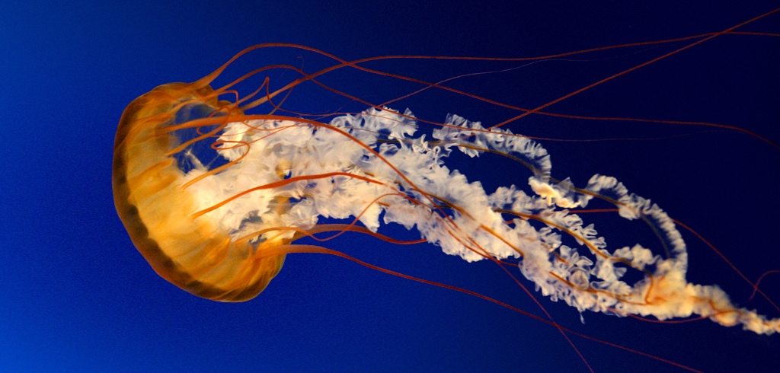
그림 2 큰 이미지

